

实 验 报 告

（ 2025 / 2026学年 第1学期 ）

课程名称 | 软件工程理论与实践
实验名称 | 实验 1:软件需求规格说明书的设计和撰写
实验时间 | 2025 | 年 | 10 | 月 | 22 | 日
指导单位 | 物联网学院
指导教师 | 赵莎莎

学生姓名 | 姜承前 | 班级学号 | B23080413
学院(系) | 物联网学院 | 专 业 | 网络工程

实验名称 |  | 实验1：软件需求规格说明书的设计和撰写 |  |  |  |  | 指导教师 |  |  | 赵莎莎
实验类型 |  | 上机 |  | 实验学时 |  | 4 | 实验时间 |  |  | 2025/10/22
- 实验目的
1. 熟练掌握软件需求规格说明书的编制
2. 学会软件的可行性分析
3. 学会绘制用例图
4. 学会绘制UML活动图（泳道图）
5. 学会绘制ERD图
6. 学会绘制类图
二、实验环境(实验设备)
1. 每位学生配备计算机一台
2. 计算机需安装文字处理系统（word）、绘图软件（visio）或UML建模工具（ArgUML）等
三、实验内容
1. 系统需求概述
传统校园自行车管理依赖人工巡查，存在管理效率低、人力成本高、监管覆盖不全、实时性差等问题。随着智慧校园建设推进，需一套高效、智能、低成本的自行车违停行为自动识别解决方案，以实现校园自行车违停行为的智能化识别与自动化管理，同时具备灵活部署、低资源占用等特性，还可拓展至城市交通节点、商业居住区域等多场景，为相关管理提供数据支撑与决策依据

2. 可行性分析
2.1技术可行性
现有技术完全能够实现该系统，具体体现在硬件、软件、算法三方面。
- 硬件层面：系统核心硬件采用地平线 RDK X5 开发板，其集成 10TOPS 算力的 Bayes-e AI 加速芯片，能满足边缘端高效 AI 推理需求；搭配工业级 USB 摄像头，可实现高质量视频采集，且该开发板提供 4 个 USB 3.0 接口、千兆以太网接口及 Wi-Fi 6、Bluetooth 5.4 无线通信模块，支持多路摄像头接入与灵活网络连接，硬件配置成熟且能适配系统功能需求。
- 软件层面：软件架构基于成熟技术栈构建。前端采用 Vue 3 + TypeScript 技术栈，可高效构建可视化管理界面，且支持组件化开发与热更新；后端使用 Spring Boot + MySQL 架构，能提供稳定的数据服务支撑，集成 MyBatis - Plus 可简化数据库操作，同时 Spring Security 可实现用户身份验证与权限控制，这些技术均为当前主流且成熟的技术，具备良好的稳定性与可扩展性。
- 算法层面：违停检测模型基于 YOLOv8 深度学习框架构建，该框架在目标检测领域性能优异。通过数据增强、模型量化等优化技术，将 FP32 模型转换为 INT8 格式，有效提升边缘端推理效率，经测试模型在 640×640 分辨率下单帧推理延迟仅为 3.67ms，理论处理帧率可达 272.53 FPS，能满足实时检测需求，且地平线官方提供 OpenExplorer 工具链等，可实现模型在 RDK X5 开发板上的顺利部署与性能优化。

2.2经济可行性
从长期运营来看，该系统的经济效益能够超过开发成本，主要体现在成本节约与潜在收益两方面。
- 成本节约：传统校园自行车管理需投入大量人力进行日常巡查，长期下来人力成本高昂。该系统部署后，可替代传统人工巡查方式，支持 7×24 小时稳定运行与多点位并发部署，能大幅减少人力投入，降低人力成本。以校园为例，系统部署后可减少 3 名管理人员，同时，系统采用边缘计算架构，本地完成 AI 推理，降低网络传输依赖与带宽消耗，减少网络运营成本。
- 潜在收益：系统具备良好的通用性与拓展性，可拓展至城市交通节点、商业居住区域、工业园区等多领域。在商业领域，如商场、写字楼部署该系统，可规范非机动车停放，提升环境整洁度与秩序感，间接提升商业场所的吸引力，带来更多商业收益；在政府执法监管方面，可为城管、交警等执法单位提供视频留证、数据统计等功能，提升执法效率，减少执法成本，产生社会效益的同时，也可能带来相关合作收益。

2.3操作可行性
系统的操作方式在用户组织内可行，具体从操作难度、人员适配、组织管理三方面体现。
- 操作难度：系统前端基于 Vue 3 构建可视化管理界面，界面简洁直观，功能模块划分清晰，如首页仪表盘、违规记录查询、摄像头管理等功能，管理人员经过简单培训即可熟练操作。例如，在违规记录查询模块，管理人员只需设置查询条件、分页参数，即可快速获取所需记录，还支持 Excel 导出，操作便捷。
- 人员适配：对于校园、商场、工业园区等用户组织的管理人员，其具备基本的计算机操作能力，无需掌握复杂的专业技术。系统后端维护工作虽需一定技术能力，但可通过与技术提供方合作或对内部技术人员进行短期培训来完成，技术门槛较低，人员适配性强。

- 组织管理：系统支持多用户权限管理，可根据用户组织内不同岗位设置不同权限，如普通管理人员仅具备查看、查询权限，管理员具备设备配置、用户管理等高级权限，符合组织内部管理流程。同时，系统具备智能预警机制，当检测到违规停放行为时，即时生成告警信息并推送至管理平台，便于管理人员及时处理，融入现有管理工作流程，不会对组织现有管理模式造成较大冲击，易于在用户组织内推行。

3. 初步用例图
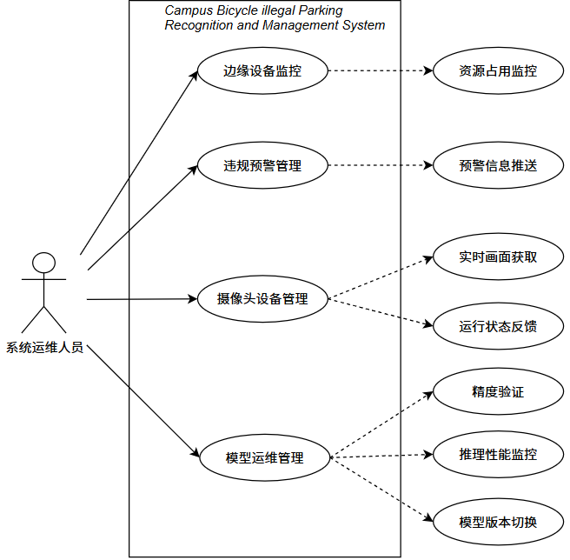

4. 补充用例的UML活动图
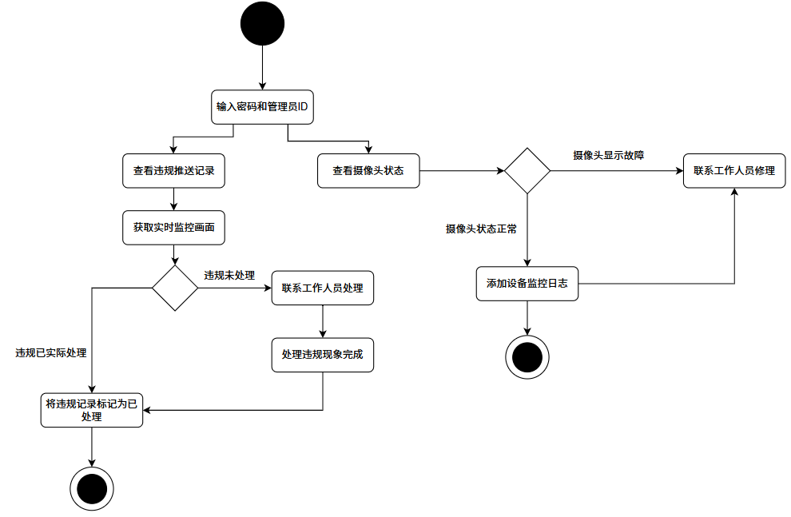

5. 类图

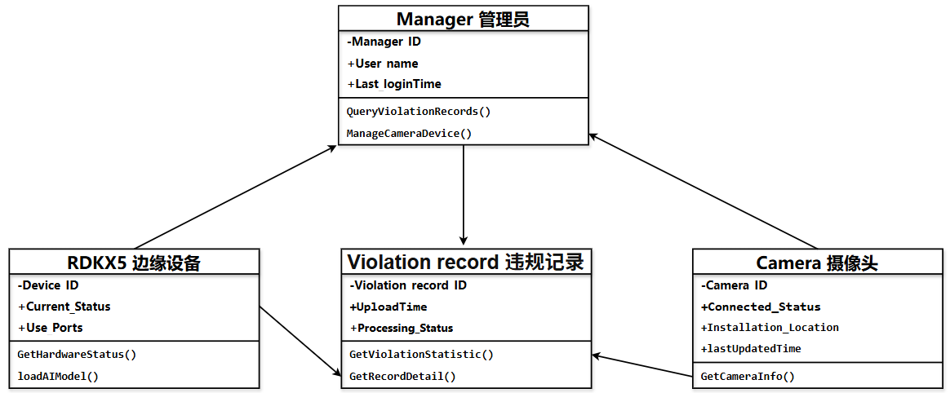

6. 实体关系图
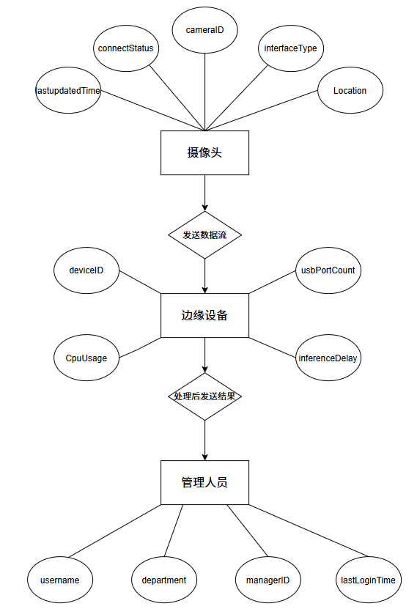

四、实验小结（包括问题和解决方法、心得体会等）
本次实验设计并实现了一套基于边缘计算的自行车违停智能识别系统，旨在熟练掌握软件需求规格说明书的编制方法，学习可行性分析，并掌握用例图、UML活动图（泳道图）、ERD图和类图的绘制。系统实现了校园自行车违停行为的智能识别与自动化管理，具备推理速度快、资源占用低、部署灵活、成本可控等优势。边缘计算架构的引入，为智慧校园中其他人工智能应用提供了可复制的技术路径，具有良好的实用价值和推广前景。
在项目实践中，各类分析与建模工具在系统开发中发挥了关键作用。SRS明确了系统功能、性能指标与设计边界，减少了需求歧义和返工；可行性分析从技术与经济层面论证了项目的可实施性，确定了采用低功耗边缘节点实现实时检测的方案。用例图清晰展示了用户、设备与管理平台之间的交互关系；泳道图直观描述了从图像采集到违停告警的业务流程；ERD图合理设计了数据结构，保证了数据的完整与一致；类图揭示了系统模块间的层次和依赖，为后续开发提供了清晰的架构指导。总体而言，这些工具的综合应用使系统设计更加规范，开发过程更为高效，为智能识别系统的成功落地奠定了坚实基础。

成 绩 |  |  | 批阅人 |  |  |  |  | 日 期

